Stage opdracht ruwvoer beoordelen/kuilanalyse

Wat heb je nodig:
- Kuilanalyse van stagebedrijf (meenemen naar school)
- Thermometer om temperatuur in de graskuil op te meten

Wat wordt er van je stagebieder verwacht
- Het beantwoorden van 5 vragen (zie volgende bladzijde)
- Dat er kort wordt besproken aan welke eisen het graskuil moet voldoen op het stagebedrijf.

Opdracht 1 moet je maken op je stagebedrijf
- Op 15 of 22 januari maken op stagebedrijf
- Je hebt er ongeveer 1 a 1:30 uur voor nodig
- Daarnaast heb je nog 1 uur nodig om het thuis of op school verder uit te werken. Zoals bijvoorbeeld de foto’s er in te zetten.
- Zie de vijf vragen op de volgende bladzijde die je aan je stagebieder moet vragen

Inleveren opdracht 1 op 13 februari
Digitaal in de ELO (incl. foto’s) onder c20-VE4 stage (4.1 klassen) en c20-VE3 bij de 3.1 klas.
Klik vervolgens op Stageopdracht: Beoordelen ruwvoer (B. de Jonge), zoals de afbeelding hieronder.

Welke vragen moet je aan je stagebieder stellen.
Deze vragen staan hier apart vermeld. Ze komen ook weer op de verdere bladzijden terug, maar dan kun je ze hier alvast invullen.
- Welk DS-gehalte vind jou stagebieder het meest gewenst en waarom vind hij/zij dat belangrijk.

- Hoe kun je zorgen voor een hoog VCOS in je graskuil?

- Hoe kun je er voor zorgen dat er voldoende melkzuur in de kuil gevormd wordt.

- Wat is de reden is dat er weinig/veel temperatuur verschil (= broei) in de graskuil zit.

- Hoe hoog moet het RE-gehalte in het kuilgras zijn en waarom?

Naam
Naam stagebieder
Handtekening van je stagebieder, dat je opdracht 1 op je stagebedrijf hebt gemaakt.

Opdracht 1: Beoordelen graskuil op je stagebedrijf
Beoordeel één graskuil op je stagebedrijf waarop dit moment van gevoerd wordt.
- Beoordeel het DS-gehalte.
De hoeveelheid drogestof (of beter het aandeel water) kan sterk afwijken van de analyse.
  - Bepaal het DS% door een hand kuilgras te nemen en erin te knijpen. Zet in de tabel hierboven met pen een kruis bij het DS% van wat jij hebt waargenomen.
  - Wijkt het DS% veel af van het DS-gehalte op het analyse formulier. Verklaar eventueel verschillen.

  - Welk DS-gehalte vind jou stagebieder het meest gewenst en waarom vind hij/zij dat belangrijk.

- Naarmate het aandeel stengel toeneemt daalt de verteringscoëfficiënt (VCOS) van de organische stof en daarmee daalt ook de voederwaarde. Scheid de stengel (de ronde holle pijpjes) en de bladdelen. Hoe meer prik je voelt, des te groter is het stengel aandeel, des te lager is de voederwaarde.
  - Neem een hand graskuil en maak een schatting van de verhouding blad/stengel (zie onderstaande afbeelding). Zet een kruisje in de tabel wat van toepassing is.
  - Maak een foto van de graskuil, waarbij je de stengel en het blad gescheiden hebt.

  - Verhouding blad/stengel =

  - Welk VCOS hoort hierbij =

  - Wat is de VCOS op het analyse formulier =

  - Hoe kun je zorgen voor een hoog VCOS in je graskuil?

  - Wat is het voordeel van een hoge VCOS?

  - Wat is het nadeel van een hoge VCOS?

- De geur bepaald de smakelijkheid en dus de opname. Ruik aan het gras, heeft dit een zoet/zure geur? Dit komt doordat het gras relatief vochtig is maar wel voldoende melkzuur bevat. Melkzuur geeft de graskuil een zoet/zure geur die melkkoeien zeer aangenaam vinden.
  - Beoordeel de graskuil met behulp van bovenstaande tabel. Zet een kruis in de bovenstaande tabel wat van toepassing is.

  - Melkzuur op kuilanalyse =

  - Hoe kun je er voor zorgen dat er voldoende melkzuur in de kuil gevormd wordt.

  - Hoe natter de kuil des te MEER / MINDER melkzuur wordt er gevormd.

- Met een thermometer kan broei zichtbaar gemaakt worden. Bij meer dan 5 graden verschil tussen meetpunten gaan er relatief veel suikers, en dus voederwaarde verloren.
  - Meet op een zestal plekken in de kuil en noteer de temperaturen in de onderstaande afbeelding.

2
3
1

6
4
5

1 = | 2 = | 3 =
4 = | 5 = | - =

  - Bekijk de bovenstaande tabel en afbeelding. Wat is jou conclusie over de temperatuur van de graskuil.
En kun je ook aangeven wat de reden is dat er weinig/veel temperatuur verschil in de graskuil zit.

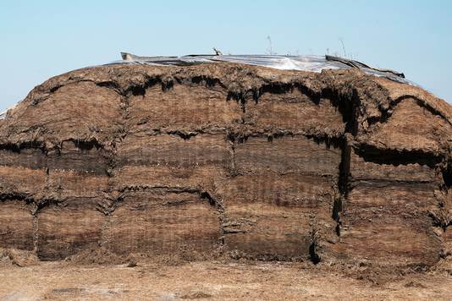
- De kleur wordt bepaald door de hoeveelheid eiwit (stikstof) in het gras en het DS%. Hoe hoger het aandeel stikstof hoe meer ruw eiwit, hoe donkerder het gras. Maar wanneer de kuil natter is de kleur ook donkerder. Bekijk ook de verschillen tussen de lagen in de kuil.
  - Maak een foto als je voor de kuilbult staat. Zorg er voor dat de hele hoogte van de kuil op de foto staat. Zie voorbeeld rode kader.

  - Maak met behulp van onderstaande tabel een inschatting van het Ruw Eiwit gehalte (RE).

  - Het Ruw Eiwit gehalte op de kuilanalyse =

  - Hoe hoog moet het RE-gehalte in het kuilgras zijn? En waar hangt dit van af?

  - Hoe kun je het RE-gehalte in het kuilgras beïnvloeden?

